Уроки культуры здоровья введут в сахалинских школах
19:14 27 марта 2018.
Александр Килимов
Здравоохранение, Южно-Сахалинск
Что происходит в одной из самых "пьяных" стран мира, то есть в России? Кто в этом виноват? И что делать? На эти три классических вопроса попытались ответить эксперты международной академии трезвости студентам Сахалинского техникума сервиса. 27 марта в Южно-Сахалинске прошел семинар по профилактике негативных проявлений в молодежной среде. Кроме того, приглашенные гости сообщили, что на территории Сахалинской области в школьную программу войдет новый предмет — уроки культуры здоровья.
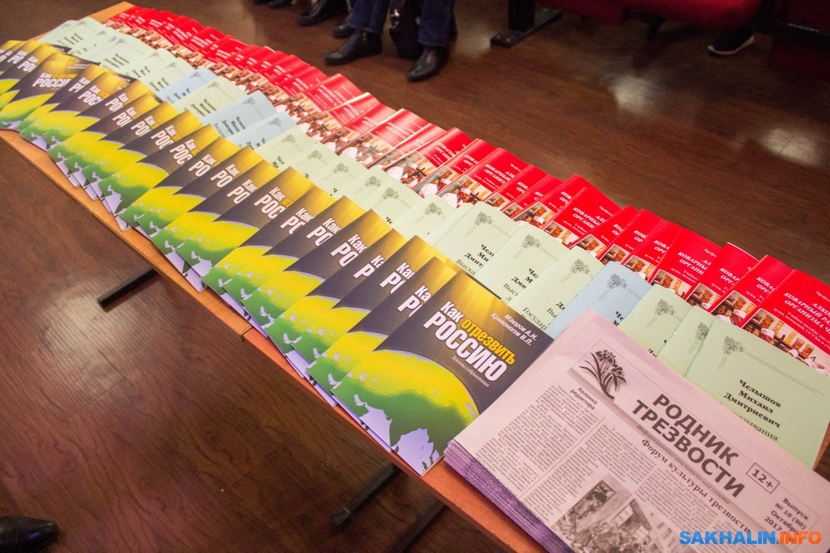
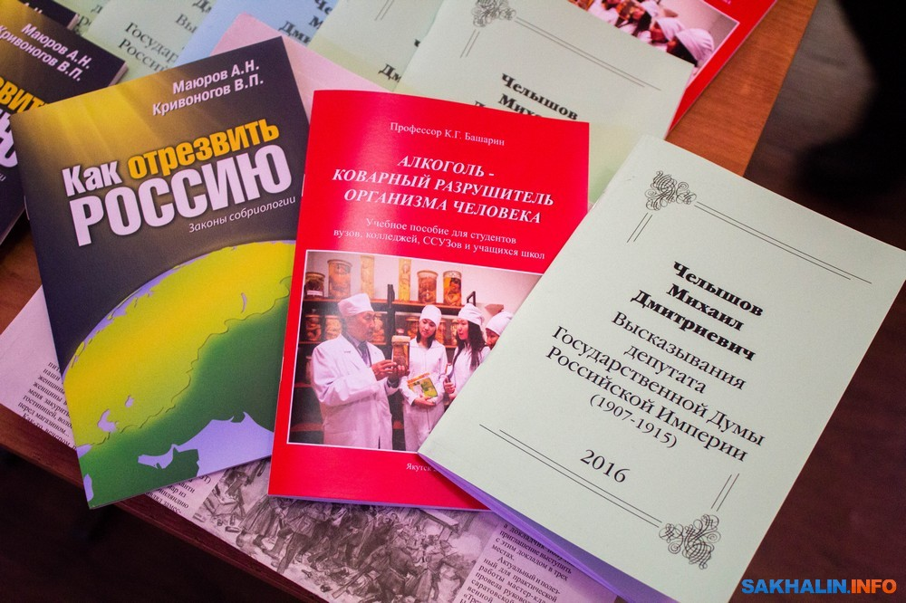
Академия трезвости является коллективным органом ООН по вопросам наркотизма и трезвости, ее филиалы находятся в 70 странах мира. Президентом академии является доктор педагогических наук Александр Маюров. Свое выступление он начал с показа видеороликов, которые были подготовлены для Первого канала. Профессор отметил, что только за счет показа этих роликов по федеральному каналу за один квартал в России на 21% снизилось потребление алкоголя, что является неимоверным показателем.
Отвечая на первый вопрос, академик рассказал, что Россия находится на шестом месте в рейтинге самых "пьяных" стран мира, на первом — Белоруссия. А Сахалинская область является одним из самых "пьяных" регионов страны — примерно 73 место из 85 субъектов "трезвого" рейтинга. Ниже Сахалина — Магаданская область, Республика Коми и другие.
Чем южнее, тем трезвее. Низкие показатели пьянства в Чечне, Ингушетии, Дагестане. Среди них также Республика Саха (Якутия), Белгородская и Ульяновская области и другие. Стоит отметить, что в некоторых этих регионах в школьную программу введен такой предмет, как уроки культуры здоровья. Планируется, что с 1 сентября 2018 года он также появится в сахалинских школах. Эксперты специально вернутся на остров в августе, чтобы провести обучающие семинары с педагогами.
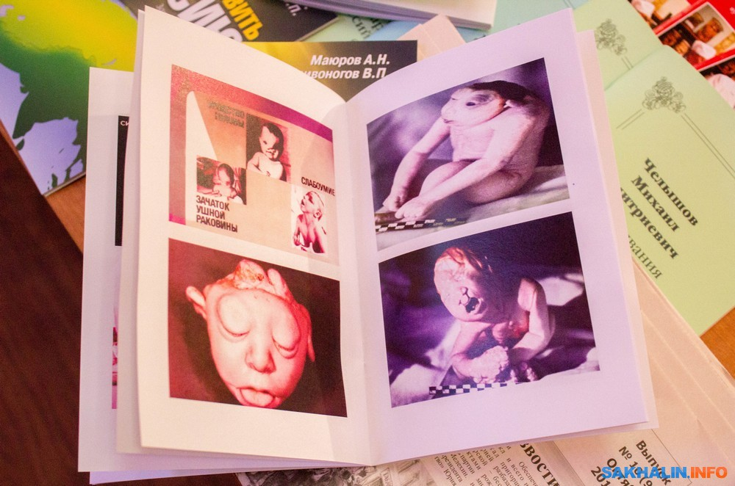
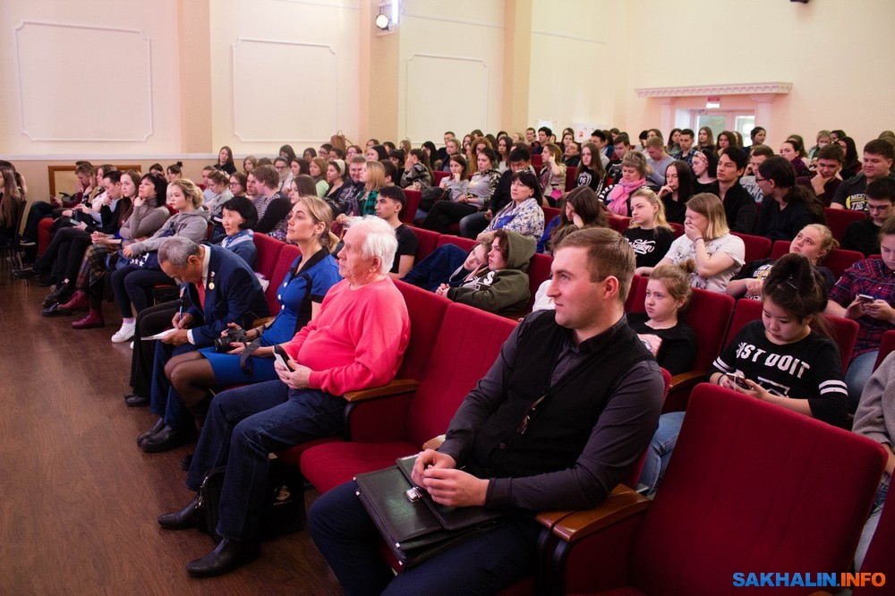
— Мы являемся разработчиками и авторами этого предмета — учебники и программа уже есть. К сентябрю нужно будет их издать для Сахалинской области. А в техникуме появится предмет "Собриология". "Собри" с латинского переводится как "трезвость". Также мы думаем о создании комплексной системной межведомственной программы по профилактике преодоления этой беды в вашем регионе, — сказал Александр Маюров.
Отвечая на второй вопрос — "Кто нас спаивает?", — профессор рассказал о неких алкогольных баронах, которые занимаются производством спиртных изделий.
— Это катастрофа, о которой так мечтал западный мир и который сейчас взвыл против нас, — эмоционально рассказывает Александр Маюров. — Они не дураки. Например, Швеция, которая раньше была ведущей страной по всем статьям, в том числе и по трезвости, сейчас спивается. А все после того, как она вошла в Евросоюз. Там правило такое — страны севера Европы обязаны покупать вино стран юга Европы. А с севера на юг они направляют нефть, газ, лес и рыбу — вот такой идет обмен.
— Но самое страшное для нас, — продолжает доктор педагогических наук, — что в последние годы объединились внешние и внутренние силы зла. В Европе, Америке и Африке жить по недрам осталось практически 70 лет, а в России хватит на 300-400 лет сполна — это говорят геологи. И представьте, что я американский магнат, у меня есть семья и, конечно, я буду думать, как мои внуки и правнуки будут жить на этой прекрасной планете. Нефть закончится, газ прекратится. А нам с вами повезло, мы живем на самой богатой территории планеты — и это только то, что разведано. Поэтому этим магнатам, этой алкогольной мафии снятся золотые сны, как нас с вами уничтожить.
Далее выступил Карл Башарин — заведующий кафедрой анатомии медицинского института Республики Саха (Якутия), вице-президент международной академии трезвости. Он показал студентам видеоролик о легенде мировой медицины, академике Федоре Углове. Он попал в Книгу рекордов Гиннеса, как самый долгопрактикующий хирург планеты. Последнюю операцию он провел накануне своего столетия, а умер в 104 года. Как сказал сам хирург в видеоролике, он за всю жизнь не выпил ни одной рюмки и не выкурил ни одной сигареты. Трезвый образ жизни и стал причиной долголетия и всех его достижений.
После такого хорошего и положительного начала, Карл Башарин показал студентам ужасающие фотографии из своей профессиональной практики, которые вызывают отторжение — асфиксия рвотными массами, обморожение носа и рук, снимки неполноценных новорожденных детей. И все это последствия алкоголя.
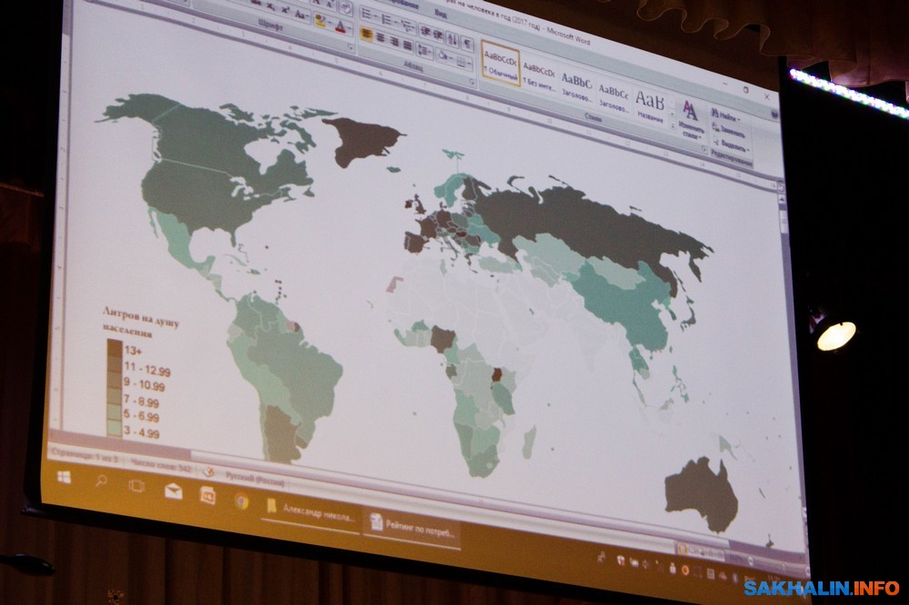

Следом за академиком выступила его супруга Зоя Башарина, которая рассказала о проекте "Угловские чтения":
— Мы их проводим с 2009 года в Северо-Восточном федеральном университете города Якутска для студентов первого курса. На примере жизнедеятельности академика Углова мы показываем, какие неограниченные возможности есть у трезвого человека.
После всего сказанного эксперты предложили студентам задать вопросы, но, видимо, учащимся техникума все было понятно — ни одного вопроса не поступило.
Александр Маюров (Нижний Новгород), Карл и Зоя Башарины (Якутск) первый раз прилетели в Южно-Сахалинск. Их пригласило руководство островного региона. Эксперты надеются, что у них получится выполнить задачу-максимум — за 10 лет сделать Сахалин трезвым.

